070399

Mon père avait un jardinet
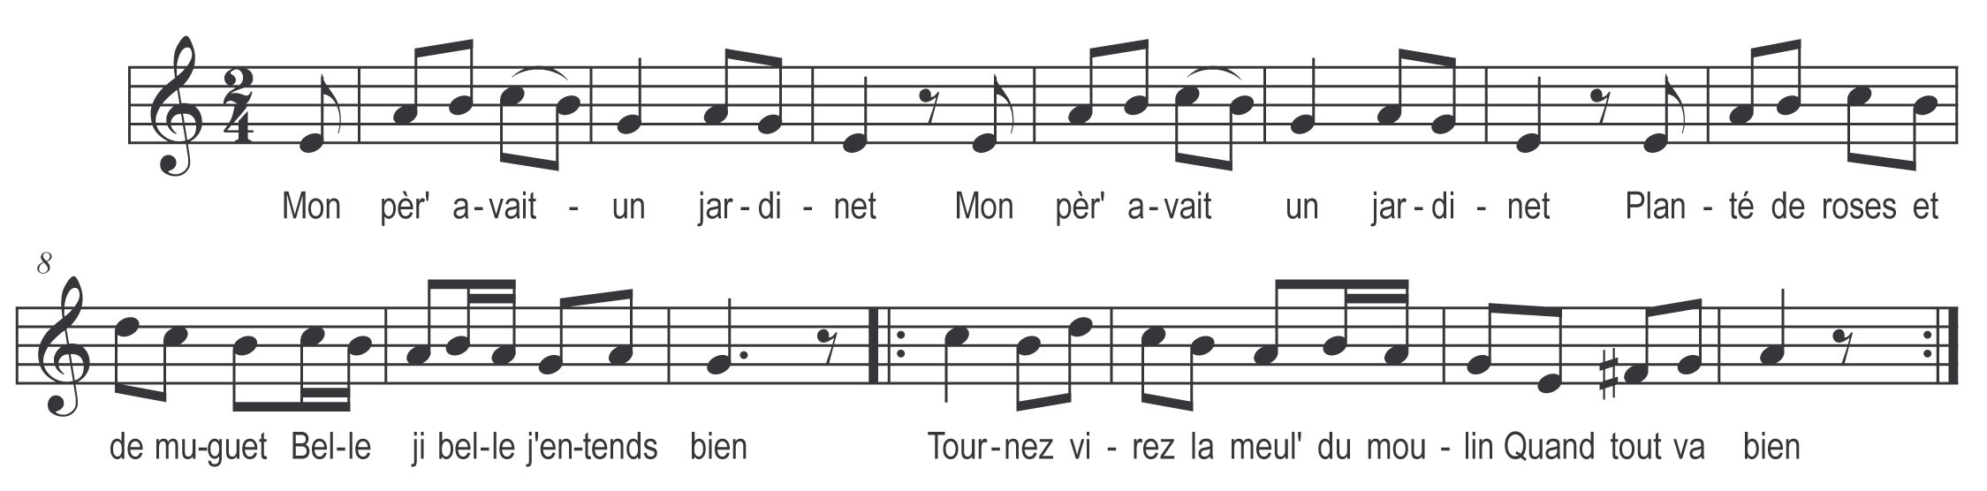

Mon père avait un jardinet (bis)
Planté de roses et de muguet

Belle belle j’entends bien
Tournez virez la meule du moulin
Quand tout va bien

Planté de roses et de muguet (bis)
Ma petit’ sœur les arrosait
(C’est ma sœur/ma mie qui les arrosait)

Refrain

Ma petit’ sœur les arrosait (bis)
Les arrosant le roi passait

Refrain

Les arrosant le roi passait (bis)
Belle faites moi z’un bouquet

Refrain

Belle faites moi z’un bouquet (bis)
Tout plein de roses et de muguet

Refrain

